Lampki i projektory
Spełniają funkcję nie tylko oświetleniową. Mają piękne i ciekawe kształty, które zainteresują niejedno dziecko. Ponadto są bezpieczne i... po prostu urocze. To jeszcze nie wszystko. Przeczytaj i dowiedz się więcej o lampkach i projektorach dla dzieci!

Dziecko a bezpieczeństwo w Waszym domu

Gdy w domu pojawia się maluszek, wywraca nasz świat do góry nogami. Nagle rytm naszego życia podporządkowany jest noworodkowi. W codziennych czynnościach również zachodzi wiele zmian. Oczywiście jako rodzice liczymy się z tym, a perspektywa owych zmian to dla wielu z nas piękny czas. Mając na uwadze zdrowie, wygodę i bezpieczeństwo dziecka, co jest ważne już od pierwszych dni życia malucha, decydujemy się na domowe przemeblowania czy zorganizowanie dla dziecka własnego pokoju. Warto pamiętać, że urządzając jego wnętrze musimy zadbać o bezpieczeństwo naszej pociechy oraz praktyczne i funkcjonalne dodatki oraz zabawki. Co zatem powinno się w takich pokojach znaleźć?

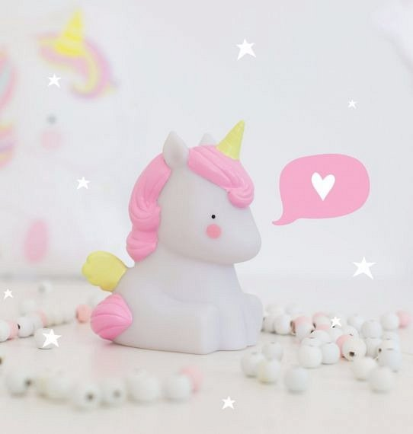

Lampki i projektory – ważny element dziecięcego pokoju

Lampki nocne dla dzieci to element pomieszczenia przeznaczonego na pokój dziecięcy, bez którego nie wyobrażamy sobie aranżacji takiego wnętrza. Jako rodzice powinniśmy wiedzieć, że odpowiednie projektory świetlne dla dzieci, nie tylko pełnią funkcję oświetlenia dziecięcego pokoju. W dużym stopniu zastosowanie odpowiednich lampek ma za zadanie pobudzić dziecięcą wyobraźnie, bądź w przypadku, gdy lampki i projektory są ku temu zaprogramowane – ululać nasze maleństwa za pomocą melodyjki czy projektora gwiazdek. W XXI wieku, nie sposób nie skorzystać z takich ułatwień przy wychowywaniu i opiekowaniu się dzieckiem. Lampki dla dzieci, które znajdą Państwo w ofercie sklepu Malama to połączenie bezpiecznych materiałów, które się nie nagrzewają z ciekawymi kształtami. Znajdą Państwo chmurki, gruszki, gwiazdy, jednorożce i dinozaury a wszystko w miękkich aranżacjach, mających budzić dziecięce zaufanie. Serdecznie zapraszamy do zapoznania się z cudami jakie oświetlą życie waszych pociech.

